**ATIVIDADE – 4º Semana 18/05 a 22/05**

### Aula: Química // Centro de Mídias:

https:/[/www.youtube.c](http://www.youtube.com/watch?v=9FPu73jCbNA)o[m/watch?v=9FPu73jCbNA](http://www.youtube.com/watch?v=9FPu73jCbNA)

**EQUILÍBRIO QUÍMICO**

***Habilidades:*** *Reconhecer que existem transformações químicas que não se completam, atingindo um estado chamado de equilíbrio químico****.***

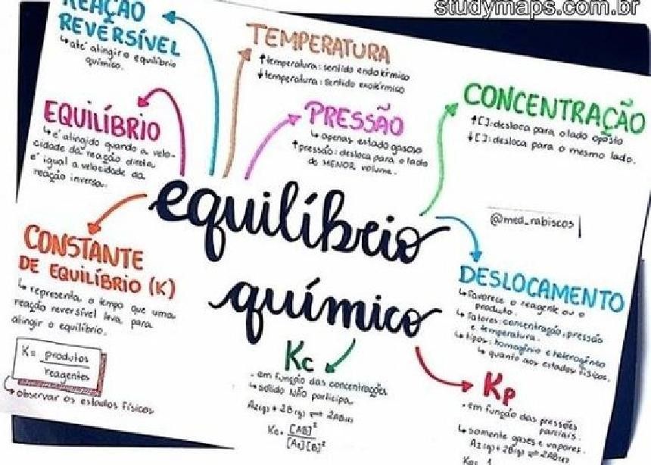

# *RECAPITULANDO AULA ANTERIOR*

* *Colisão*
* *Velocidade da reação*
* *Temperatura*
* *Superfície de contato*
* *Pressão*
* *Concentração*
* *Catalisador*

# *Quando ocorre um EQUILÍBRIO* QUÍMICO?

* *Se a reação for reversível*
* *Quando a velocidade da reação direta for igual à da reação inversa*
* *Se a reação ocorrer em ambiente fechado (no caso de gases)*

***DESAFIO:***

## Por que o refrigerante gelado tem gosto diferente do refrigerante em temperatura ambiente?

INTERATIVIDADES

### Em relação a uma reação em equilíbrio químico, assinale a alternativa incorreta:

a). Não pode ocorrer troca de matéria com o ambiente.

1. A energia não é introduzida ou removida do sistema.
2. A soma das quantidades de matéria dos reagentes deve ser igual à soma das quantidades de matéria dos produtos da reação.
3. as propriedades macroscópicas do sistema não variam com o tempo.
4. A rapidez é a mesma nos dois sentidos da reação e as concentrações das espécies envolvidas permanecem inalteradas**.**

## Às vezes, ao abrir um refrigerante, percebe- se que uma parte do produto vaza rapidamente pela extremidade do recipiente. A explicação para esse fato está relacionada à pertubação do equilíbrio químico existente entre alguns dos ingredientes do produto, de acordo com a equação:

CO2 (g) + H2O (l) ⇌ H2CO3 (aq)

A alteração do equilíbrio anterior, relacionada ao vazamento do refrigerante nas condições descritas, tem como consequência

a. liberação depara o ambiente.

b.elevação da temperatura do recipiente.

c.elevação da pressão interna no recipiente.

d.elevação da concentração de no líquido.

e.formação de uma quantidade significativa de.

O refrigerante é formado por uma solução aquosa de xarope e gás carbônico (CO2), que  
por sua vez é adicionado em um aparelho chamado carbonizador gerando o ácido carbô-  
nico (H2CO3), representado pela seguinte equação em equilíbrio:

**CO2(g) + H2O(l) <=> H2CO3(g)**

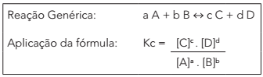

Conforme os dados na Tabela abaixo, calcule a constante de equilíbrio para a reação que forma  
o ácido carbônico.

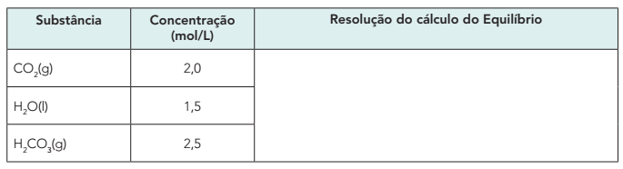

Copiar os exercícios no caderno e responder.